Найти слова в тексте:
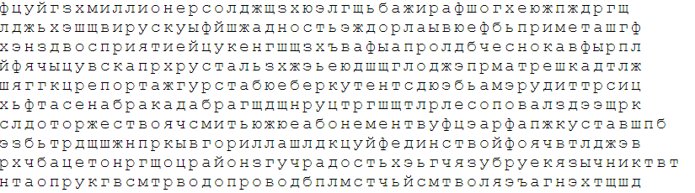
Обвести изображения:
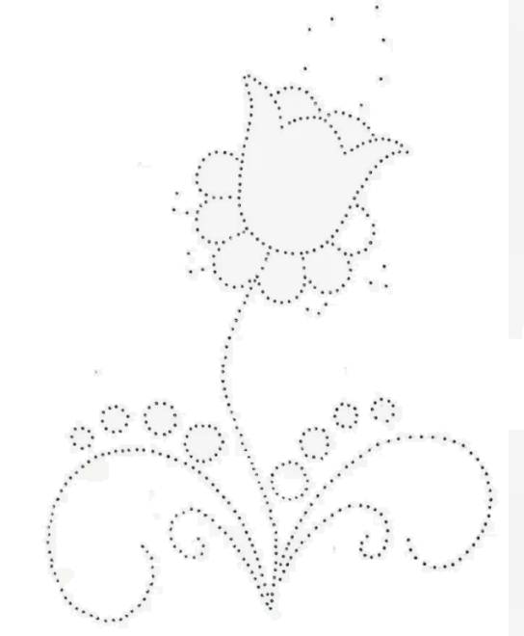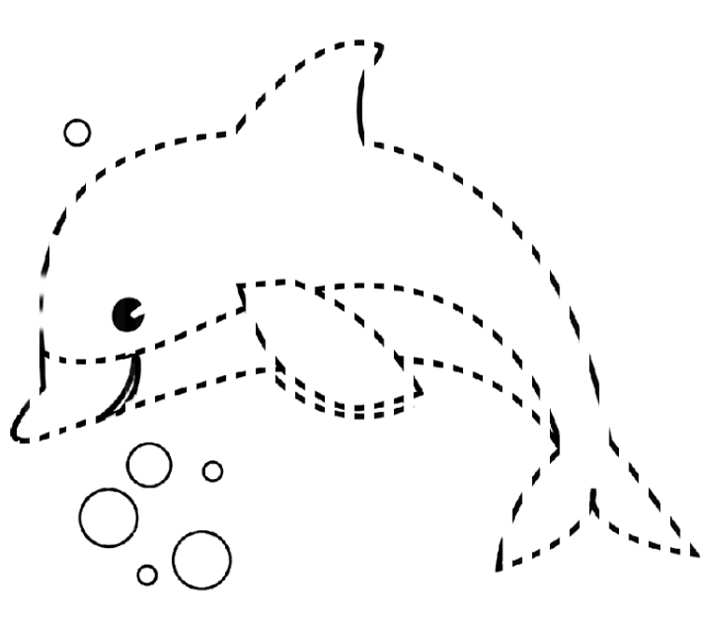
Упражнение: одеть и снять обувь 3 раза.
Упражнение: «Лыжник». Сделать шаг вперед правой ногой, перенести на нее вес тела, левую руку вытянуть вперед. Левая нога выпрямлена и разогнута в тазобедренном суставе, стопа касается пола. Вернуться в исходное положение, приставив правую ногу к левой, т.е. сделав шаг назад. Затем то же упражнение выполняется противоположными конечностями. При выполнении этого упражнения необходимо следить за вынесением опорной ноги вперед, для этого совершается шаг вперед в сочетании с вытягиванием руки с противоположной стороны
Пальчиковая гимнастика: Вначале мы разогреваем наши руки. Энергично трем ладони одну о другую и чувствуем, как наши руки согреваются. Затем массируем каждый палец от кончика к основанию. Щепоткой пальцев другой руки энергично проводим по каждому пальцу от кончика до основания, закручивая в разные стороны.
- «Выпрямить каждый палец поочередно из кулачка». 3 раза обе руки
- «Щелбаны» всеми пальцами поочередно. 3 раза обе руки
- «Щепотки». Держать руки перед собой. Соединить кончики всех пальцев в «щепотку». Щепотки обеих кистей соединить друг с другом. Затем широко раздвинуть пальцы кистей.
- «Кнопочки» — нажимать ногтем большого пальца на кончики всех пальцев поочередно. 3 раза обе руки
- «Крючки». Зацепить указательные пальцы друг за друга в виде крючков и плавно потянуть руки в стороны. Поменять положение указательных пальцев: один сверху — другой снизу. Снова потянуть руки в стороны. То же проделать и со всеми другими пальцами.
Написать цифрами числа:
Двенадцать Тридцать Двадцать Сорок Тринадцать
Девяносто Пятнадцать Десять Двадцать
Двадцать два Шестнадцать Четырнадцать Семьдесят
Закончить следующие устойчивые сочетания слов:
1. Без труда _______ 11. Лучше поздно _______
2. В тихом омуте _______ 12. Не рой другому _______
3. Поспешишь – _______ 13. Подальше положишь _______
4. Знал бы, где упасть _______ 14. Коней на переправе _______
5. Как запряжешь _______ 15. Нашла коса _______
6. Каждый сам кузнец _______ 16. Как аукнется _______
7. Много шума _______ 17. В здоровом теле _______
8. Дурная голова _______ 18. Седина в бороду _______
9. Кто рано встает _______ 19. Не было бы счастья _______
10. Куй железо _______ 20. Утопающий хватается _______
Написать 10 слов на букву «К»:

Запомнить слова: пузырь, краска, совок, нога, хлеб. Повторить 3 раза.

